

院委宣〔2020〕54号



关于组织开展“网上重走长征路”暨

推动“四史”学习教育工作的通知

各党总支、直属党支部：

为深入学习贯彻习近平总书记关于学校党建和思政工作的重要指示批示精神，特别是给复旦大学《共产党宣言》展示馆党员志愿服务队全体同志重要回信精神，推动各地各高校深入学好党史、新中国史、改革开放史、社会主义发展史（以下简称“四史”）。根据《省教育厅关于在全省高校组织开展“网上重走长征路”暨推动“四史”学习教育工作的通知》（苏教社政函〔2020〕23号）文件精神，现将我校组织开展“网上重走长征路”暨推动“四史”学习教育工作的通知如下：

一、总体思路

以“网上重走长征路”为切入，探寻红军长征的伟大历程和宝贵资源，深入研学习近平总书记在各地的考察故事、重要讲话精神，突出不同主题开展“四史”学习。党史重点突出“英雄”主题，用好英雄事迹和英雄精神这一“教科书”；新中国史重点突出“复兴”主题，全面展示中华民族走上实现伟大复兴的壮阔道路的伟大历程；改革开放史重点突出“创新”主题，深刻领略党经过40多年的艰辛探索，靠创新开辟了中国特色社会主义道路，开辟了马克思主义发展新境界的伟大转折；社会主义发展史重点突出“信念”主题，了解社会主义在磨难和淬炼中奔涌向前之路，引导师生讲信念、强信心，树立共产主义远大理想和中国特色社会主义共同理想。要将四个重点主题的深化学习与不断增强“四个自信”相结合，将传承弘扬“长征精神”与努力“走好新时代的长征路”相贯通，切实引导广大师生胸怀“两个大局”，紧扣“两个一百年”奋斗目标，坚定理想信念，厚植爱国情怀，发奋成长成才，增强斗争精神与斗争能力，以实际行动迎接建党100周年。

各党总支（直属党支部）要积极引导师生通过学、赛、讲、展等方式，全面开展“网上重走长征路”暨推动“四史”学习教育工作。要线上线下有机结合，线上充分运用AI（人工智能）、VR（虚拟现实）等新技术，搭建网络竞答、虚拟体验等新媒体平台，汇聚线下研学、调研成果；线下重点突出教育特色，广泛开展走访寻访、实地调研、课堂教学、史料梳理、体验分享等活动，并在此基础上编制题目、参与竞答、推动学习。

二、具体安排

即日起至2021年7月，“网上重走长征路”暨推动“四史”学习教育活动将分段开展。各党总支（直属党支部）请做好以下几方面工作：

1.围绕主题做好预热准备（11月中旬前）。主要任务包括：营造活动氛围。各党总支（直属党支部）可通过广泛邀请新时代先进人物、优秀党员、师生代表开展“一句话视频代言”“关键词主题推介”等方式强化主题宣传，并依托网络新媒体平台，推出活动公告，做好组织发动。

2.聚焦重点开展研学实践（贯穿活动全程）。各党总支（直属党支部）要进一步聚焦重点，围绕“四史”——英雄、复兴、创新、信念四个主题，深入开展研学实践工作。要以各党总支（直属党支部）为单位组建学习小组，积极创新学习载体与形式。比如，围绕学习英雄、崇尚英雄、致敬英雄，可通过“原型探访”等形式，寻访亲身经历重大历史事件的英雄楷模及其战友或亲属；围绕中华民族走上实现伟大复兴的壮阔道路，可通过“经典打卡”“今昔对照”“内外比较”等方式，感受从站起来、富起来到强起来的历史性飞跃；围绕改革开放的实践创新与理论创新，通过“历史回放”、实地体验等方式，深入了解具有历史转折意义的重大事件、重要成就的发生发展；围绕坚定理想信念、践行初心使命，通过“红色走读”等方式，深入革命遗址、革命纪念馆等进行学习考察，深入考察马克思主义的传播及革命先辈追求真理、坚守信仰的生动事迹。

各党总支（直属党支部）可以利用师生喜闻乐见的互联网技术应用，采取“青春手账”“我的长征 VLOG”“‘四史’学习每日打卡”等形式记录和传播师生活动情况，持续深化学习成果，加强总结提炼和转化运用。

3.广泛发动开展竞答争先（贯穿活动全程）。各党总支（直属党支部）要积极动员广大师生参加海选PK，可以根据实际情况组织宿舍打擂、校内竞答、校际对垒等不同层面的比赛，并将竞答纳入高校思想政治理论课教育教学，融入文化育人、网络育人、实践育人等日常工作，作为学生综合素质测评的重要内容、教师定期理论学习的重要形式，充分激发师生参与热情，着力扩大学习竞答的覆盖面和影响力。（“网上重走长征路”暨推动“四史”学习教育竞答攻略详见附件）

4.创新形式讲活“四史”要义（贯穿活动全程）。主要任务包括：一是加强课程建设。各党总支（直属党支部）要在思政课改革创新和课程思政建设中，将“四史”作为重要内容，强化整体设计，编写专题讲义，打造精品课程，积极共享优质教育资源和教学经验，鼓励邀请名家大师录制公开课，打造“名师大讲堂”等“四史”课堂教学精品。二是强化故事讲述。各党总支（直属党支部）可广泛采取如动漫、说唱、微课、讲解等多种形式，生动讲好各类“四史”故事。要深挖革命先烈、英雄模范等人物的典型事迹，讲好“英雄”的故事；深挖新中国成立以来沧桑巨变、辉煌成就背后的奋斗历程，讲好“复兴”的故事；聚焦改革开放以来的艰辛探索、艰难创业和重大创造背后的宝贵经验，讲好“创新”的故事；围绕马克思主义理论的传播历史，社会主义运动波澜壮阔、跌宕起伏的发展历程，讲好“信念”的故事。

5.全景展示学习教育成果（2021年7月前）。主要任务包括：一是联袂呈现两地“四史”版图。各党总支（直属党支部）要围绕我省和湖南省两地的革命旧址、历史人物、标志事件、经典场景等要素，结合师生线上竞答和线下研学活动的体会和收获，持续创作体现两地革命文化特色的网络文化作品。二是主动宣传学习教育成果。“中国教育发布”APP、中国大学生在线将设置“英雄”“复兴”“创新”“信念”四个版块，全景展示各高校在聚焦研学实践、强化故事讲述、呈现两地“四史”版图等阶段创作的文化成果。各党总支（直属党支部）可通过微信公众号、微博等相关新媒体平台话题#网上重走长征路#互动、“拍一拍”、“@你”等形式，推送“一句话视频代言”、“青春手账”、“我的长征 VLOG”、故事讲述、“四史”网络文化作品。三是深化知情意行。各党总支（直属党支部）要在知识学习、情感激发、理论深化基础上，广泛引导师生投身“脱贫攻坚”“乡村振兴”等国家战略，积极结合自身专业特长开展多种形式社会实践与志愿服务，主动围绕经济社会发展重大需求强化创新创业，积极引导高校毕业生到西部去、到基层去、到国家最需要的地方去就业创业、建功立业。

三、组织保障

1.加强组织领导。各党总支（直属党支部）要把“四史”学习教育作为思政工作的重要内容，将校内外的教育资源和长期积累的品牌性工作联动起来，将当前工作和迎接建党100周年统筹起来，与推进“三全育人”综合改革结合起来。要进行严格审核把关，避免出现历史虚无主义、“低级红”等错误，坚决防止形式主义，不搞大轰大嗡，不搞排浪式作秀，防止出现师生“被安排”“被参赛”等情况。

2.注重宣传发动。各党总支（直属党支部）要发挥学校官网、公众号等网络新媒体传播矩阵作用，加大宣传展示力度，增强活动吸引力和影响力。

3.加强典型引领。各党总支（直属党支部）要根据师生的学习竞答情况，推荐一批在对垒竞答、研学实践、“四史”讲述、成果深化等方面表现突出的先进个人和优秀团队，深入挖掘师生典型的学习故事和实践案例，展示优秀文化成果和感想体悟，形成示范效应，发挥带动作用。

4.做好总结报送。各党总支（直属党支部）要通过多种形式及时展示“网上重走长征路”暨推动“四史”学习教育活动的亮点和特色。认真总结师生思想政治工作方面的好做法、好经验，以图文、组图、视频等形式及时报送党委宣传部（电子邮箱：417182815@qq.com）。

附件：“网上重走长征路”暨推动“四史”学习教育竞答攻略

中共连云港职业技术学院委员会宣传部

2020年11月4日

中共连云港职业技术学院委员会办公室 2020年11月4日印发

共印8份

附件：

“网上重走长征路”

暨推动“四史”学习教育竞答攻略

一、竞答对象及参与方式

## 1.全国高校师生及学习“四史”知识用户。教师用户补充院系信息时，根据实际情况填写所在部门。

## 2.关注“中国大学生在线”微信公众号（dxsmoegovcn）或登陆网址： <http://dxs.moe.gov.cn/zx/xy/gxlb/-wszzczl-gxdjlhd.shtml>



二、出题范围

《教育部办公厅关于在全国高校师生中开展党史、新中国史、改革开放史、社会主义发展史学习教育及新冠肺炎疫情防控知识竞答讲述活动的通知》（教思政厅函〔2020〕7号）所列主要内容。学习专题： http://www.sizhengwang.cn/ztlm/7102/ssxx/gx-ss-xxhfyzl.shtml



三、答题类型

答题类型为单选题和多选题。题目形态分为文字题、图片题、视频题。

## 四、答题时段

## 全国高校答题时间为即日起至2021年6月。

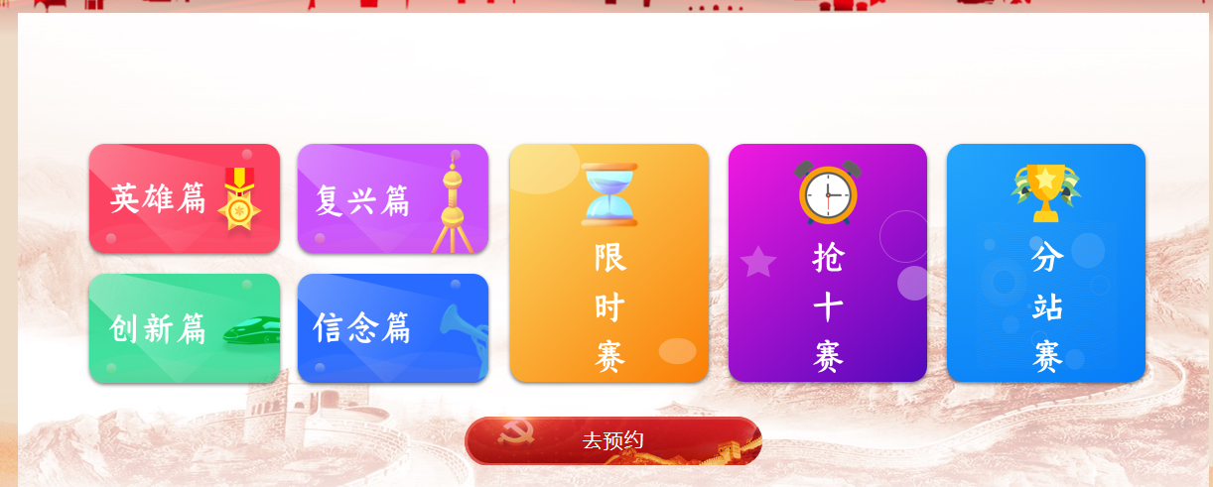五、答题模式

模式选择

师生以个人账号登录进入答题区后，可以选择每日答题或PK模式进行答题。

（1）每日答题：选择英雄篇、复兴篇、创新篇、信念篇答题，系统按内容随机出20道题，限时10分钟，每题1分，根据选手答对的题数进行积分，分数计入个人积分。

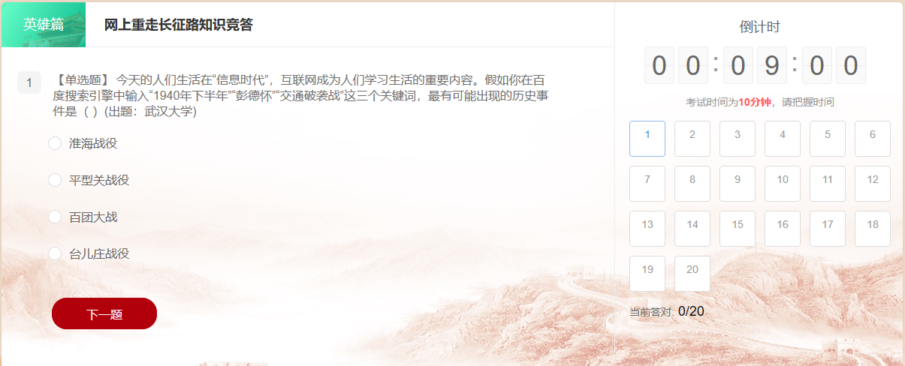

每日答题界面



答题结果

（2）PK模式：选手选择限时赛或抢十赛后，由系统随机匹配对应省份参与PK模式答题的对手。限时赛为双方在3分钟内，答题数量多者胜，最多30题。抢十赛为双方在3分钟内，先答对10题为胜，PK胜利获得30积分。

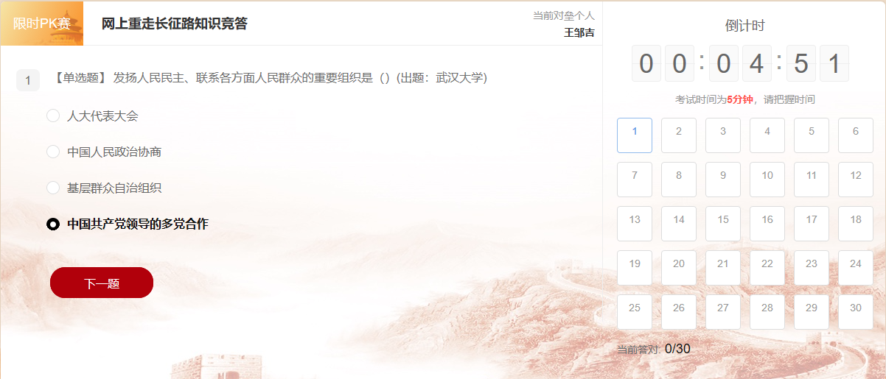

限时赛答题界面

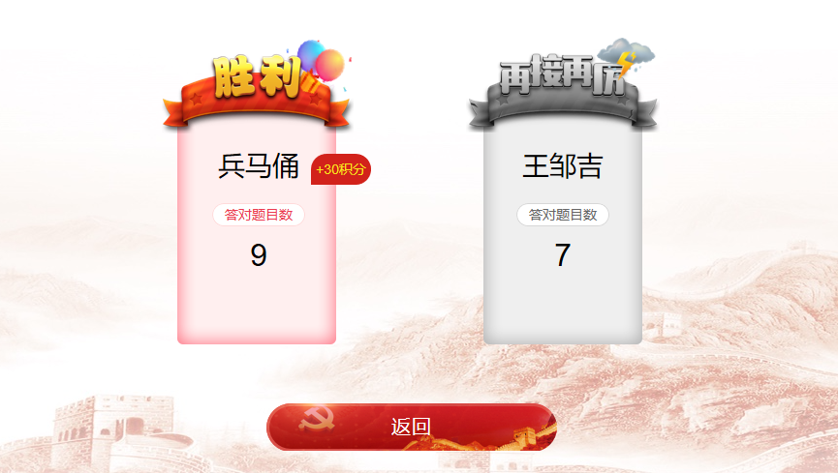

限时赛结果

六、竞答奖励

个人积分每到100分，即可以得到一个勋章，勋章无数量限制，得到五星勋章即可获得由中国大学生在线颁发的电子证书。

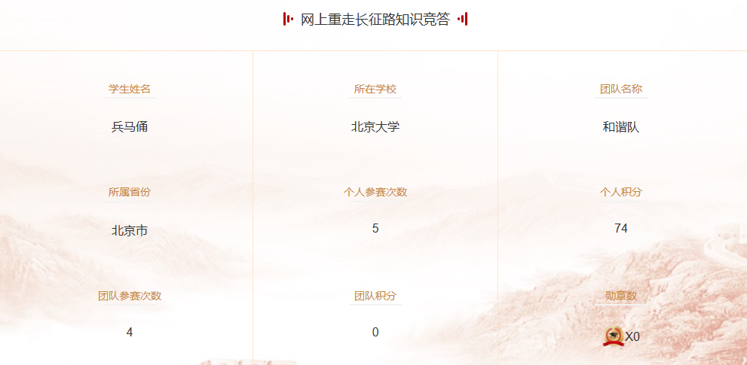

个人成绩界面